Группа Э21. Инженерная графика. 06 мая 2020 г. Урок №63

Тема 3.8. Схемы
Урок №63. Практическая работа. Электрические схемы.
Задание для самостоятельной работы:
1.Изучить текст, приведенный ниже (Правила устройства электроустановок).
2.Выполнить по образцу электрическую схему (рисунок 1.7.7)уравнивания потенциалов в здании на формате А3, соблюдая правила оформления схем.
1.7.82. Основная система уравнивания потенциалов в электроустановках до 1 кВ должна соединять между собой следующие проводящие части (рис.1.7.7):
1) нулевой защитный PE- или PEN-проводник питающей линии в системе TN;
2) заземляющий проводник, присоединенный к заземляющему устройству электроустановки, в системах IT и TT;
3) заземляющий проводник, присоединенный к заземлителю повторного заземления на вводе в здание (если есть заземлитель);
4) металлические трубы коммуникаций, входящих в здание: горячего и холодного водоснабжения, канализации, отопления, газоснабжения и т.п.
Если трубопровод газоснабжения имеет изолирующую вставку на вводе в здание, к основной системе уравнивания потенциалов присоединяется только та часть трубопровода, которая находится относительно изолирующей вставки со стороны здания;
5) металлические части каркаса здания;
6) металлические части централизованных систем вентиляции и кондиционирования. При наличии децентрализованных систем вентиляции и кондиционирования металлические воздуховоды следует присоединять к шине PE щитов питания вентиляторов и кондиционеров;
7) заземляющее устройство системы молниезащиты 2-й и 3-й категорий;
8) заземляющий проводник функционального (рабочего) заземления, если такое имеется и отсутствуют ограничения на присоединение сети рабочего заземления к заземляющему устройству защитного заземления;
9) металлические оболочки телекоммуникационных кабелей.
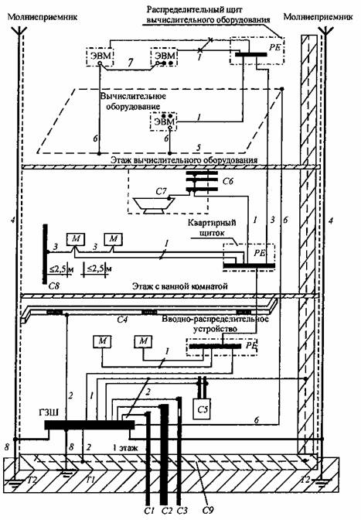
Рис.1.7.7. Система уравнивания потенциалов в здании:
M — открытая проводящая часть;
C₁ — металлические трубы водопровода, входящие в здание;
C₂ — металлические трубы канализации, входящие в здание;
C₃ — металлические трубы газоснабжения с изолирующей вставкой на вводе, входящие в здание;
C₄ — воздуховоды вентиляции и кондиционирования;
C₅ — система отопления;
C₆ — металлические водопроводные трубы в ванной комнате;
C_{7 —} металлическая ванна;
C₈ — сторонняя проводящая часть в пределах досягаемости от открытых проводящих частей;
C₉ — арматура железобетонных конструкций;
Г3Ш — главная заземляющая шина;
T₁ — естественный заземлитель;
T₂ — заземлитель молниезащиты (если имеется);
1 — нулевой защитный проводник;
2 — проводник основной системы уравнивания потенциалов;
3 — проводник дополнительной системы уравнивания потенциалов;
4 — токоотвод системы молниезащиты;
5 — контур (магистраль) рабочего заземления в помещении информационного вычислительного оборудования;
6 — проводник рабочего (функционального) заземления;
7 — проводник уравнивания потенциалов в системе рабочего (функционального) заземления;
8 — заземляющий проводник.
Проводящие части, входящие в здание извне, должны быть соединены как можно ближе к точке их ввода в здание.
Для соединения с основной системой уравнивания потенциалов все указанные части должны быть присоединены к главной заземляющей шине (1.7.119-1.7.120) при помощи проводников системы уравнивания потенциалов
4.Изучить по схеме подключение различных элементов в зданиях для обеспечения электробезопасности.
5.Составить перечень элементов, расположив таблицу над основной надписью.
Задание выполнить в ручной или машинной графике, представить на проверку по электронной почте byakovnickolai@yandex.ru

